高兴时经常做什么？

当我们很开心很高兴时，通常会去做什么呢？

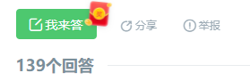

1.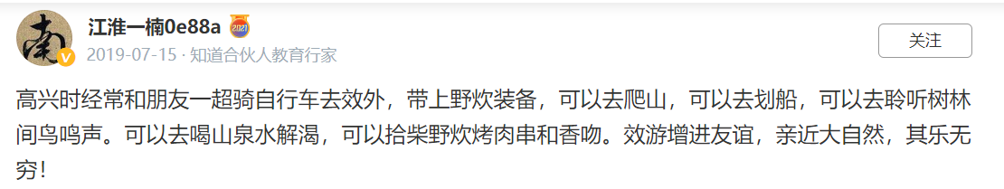 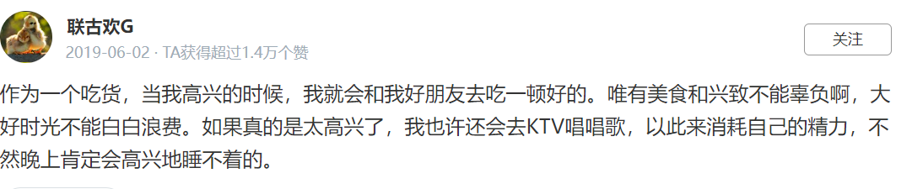

高兴的时候经常和朋友一起骑自行车，爬山，划船，也可以去烤串！

2.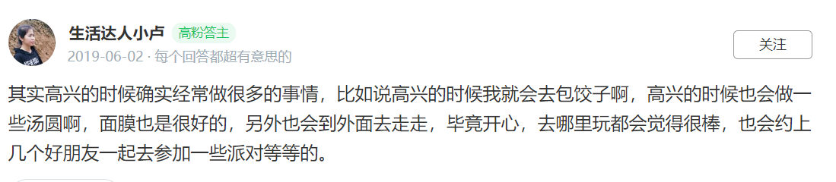 

其实高兴的时候经常做很多的事情，比如说高兴的时候我就会包饺子啊，也会做汤圆啊，也会到外面去走走，也会和几个好朋友一起去跳舞。

3.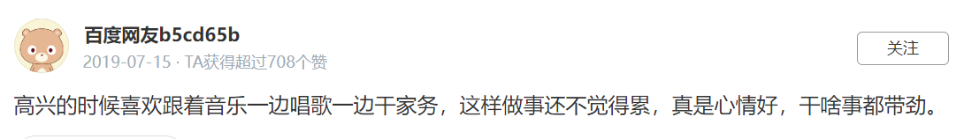 

因为干净的房间让我快乐，所以高兴的时候我喜欢一边听音乐一边打扫房间。

4. 

当我高兴的时候，我就会和我好朋友去吃大餐。如果真是太高兴了，我还会去KTV唱唱歌。

5.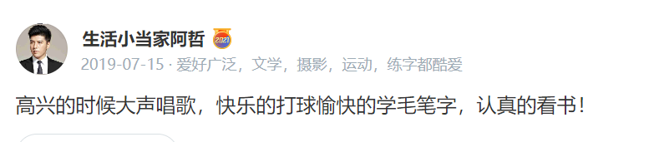 

高兴的时候大声唱歌，快乐地打球，开心地写毛笔字，认真地看书！

6.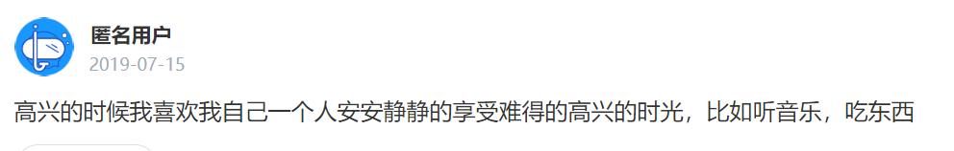 

高兴的时候我喜欢我自己一个人安安静静地在家里听音乐，吃点儿东西。

7.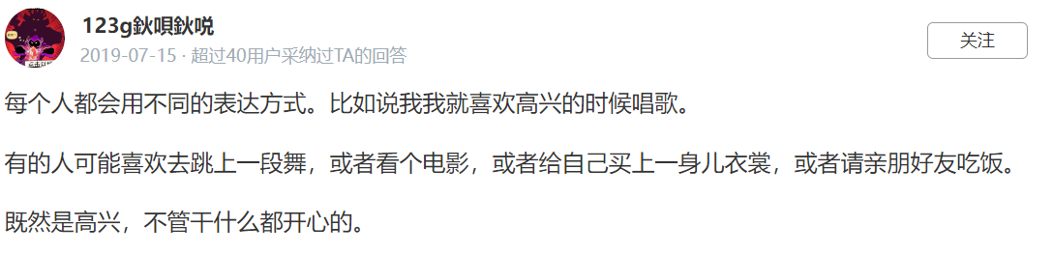 

我就喜欢高兴的时候唱歌，还喜欢去跳舞，看个电影，给自己买漂亮的

衣服，或者请亲朋好友吃饭。

8.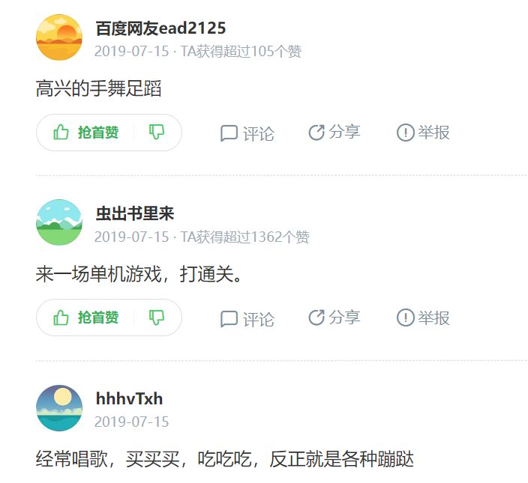 

高兴得手舞足蹈！

<https://zhidao.baidu.com/question/1117015921528821699.html?sort=11&rn=5&pn=5#wgt-answers>